Nama: Vicky Darmana

NIM: 03081220038

1. Project membuat dan membangun ruangan kelas multimedia dengan 20 komputer dalam estimasi waktu 6 bulan dibawah ini merupakan WBS (Works Breakdown Structure):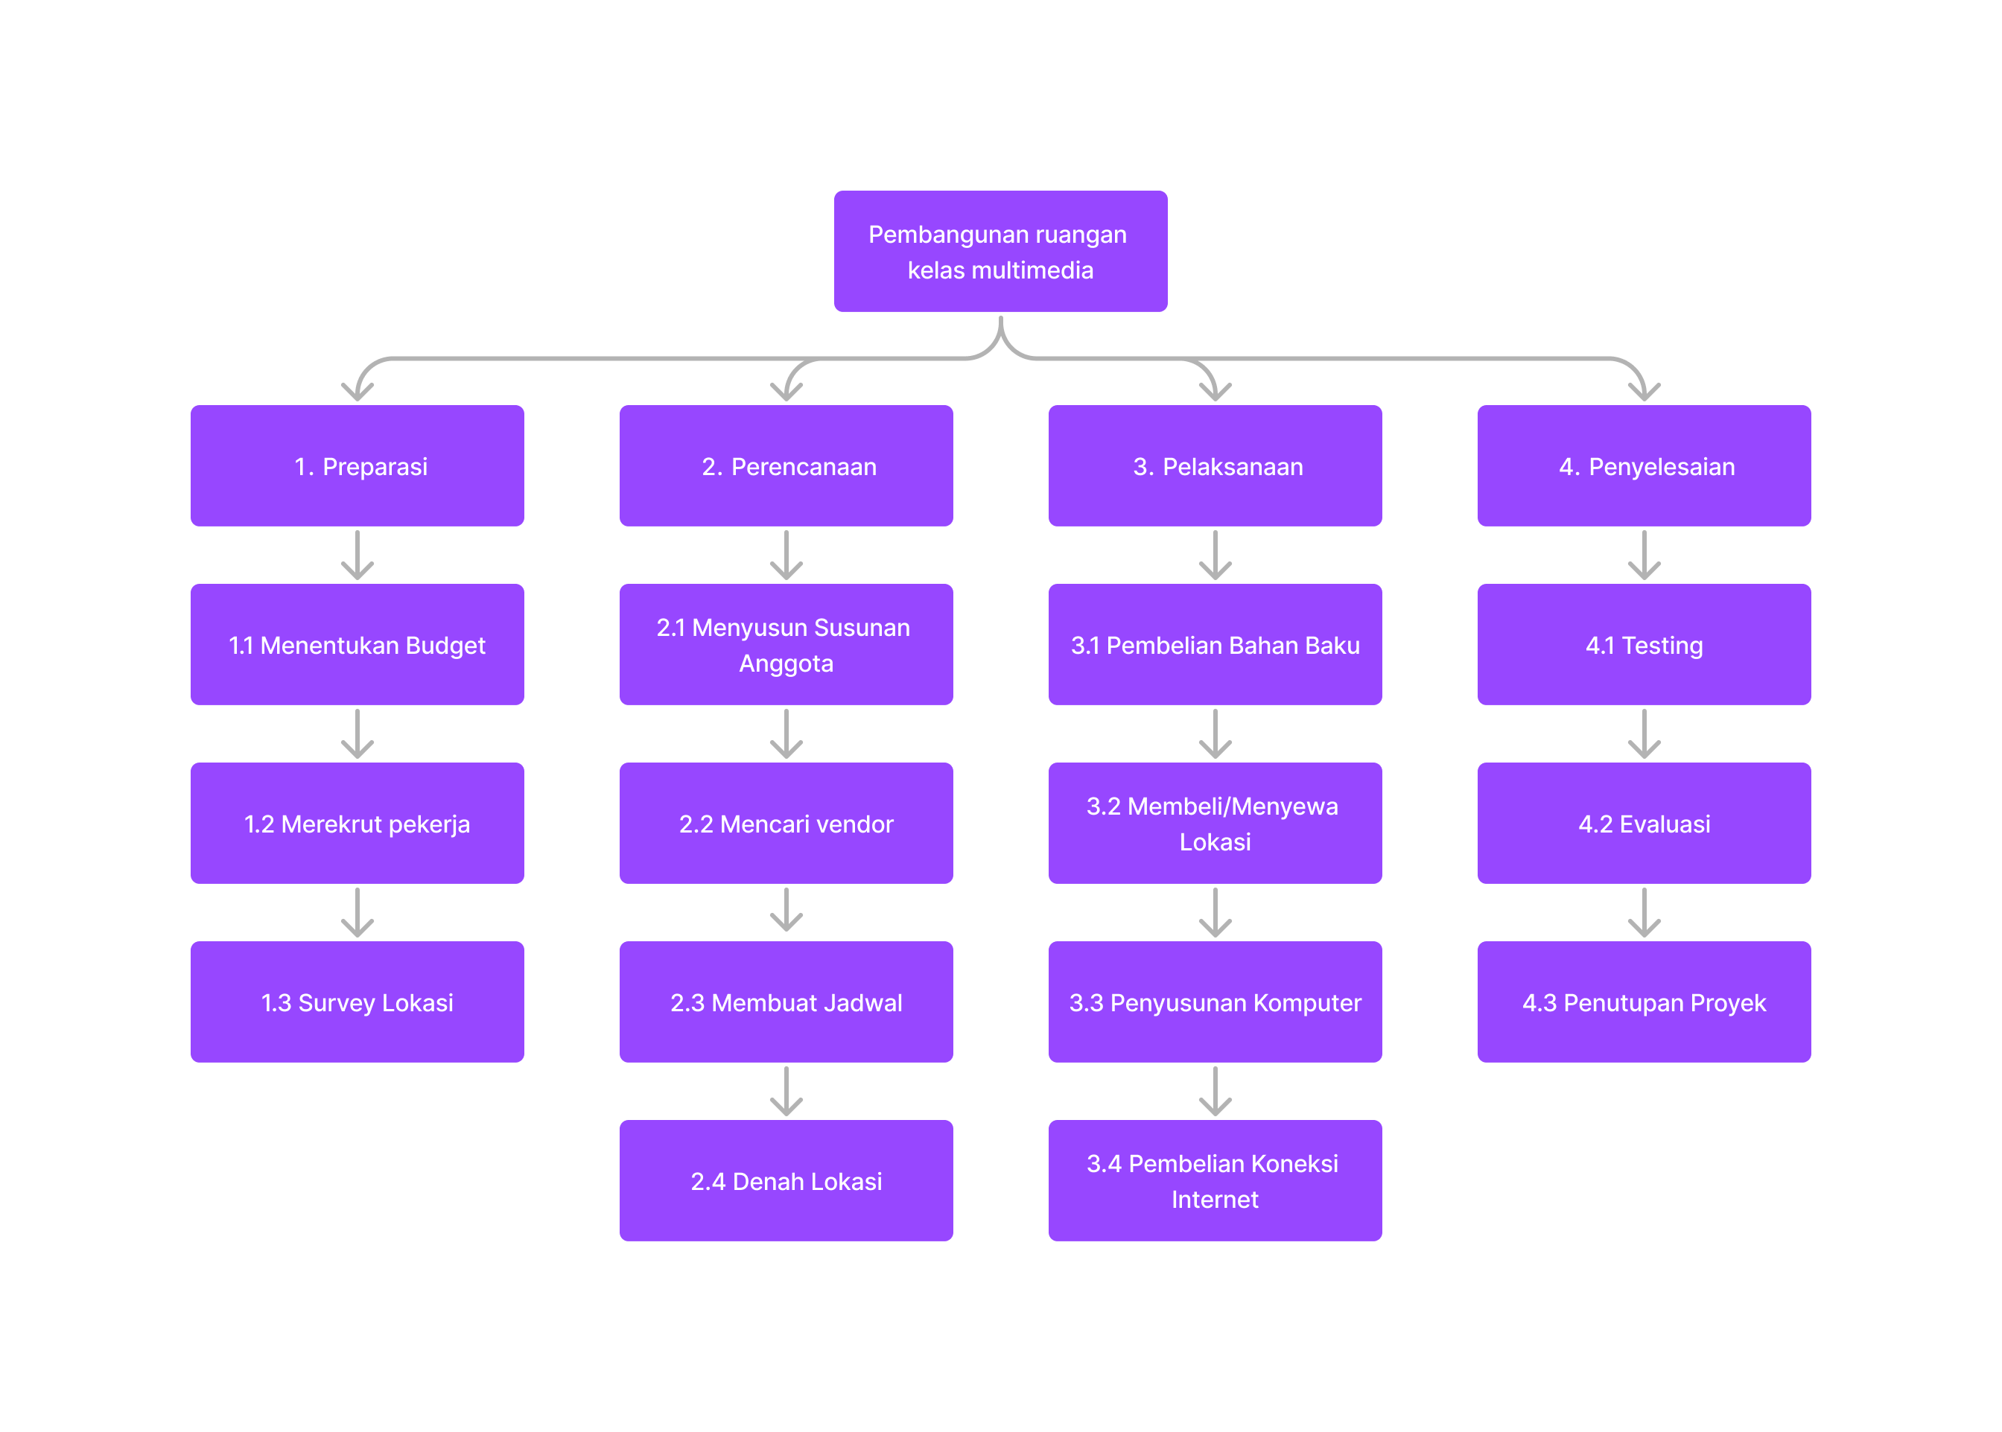

Dibawah ini merupakan biaya bahan-bahan dalam penyusunan computer:

|  |  |  |  |  |
| --- | --- | --- | --- | --- |
| Jenis barang | Merek produk | Jumlah | Harga | Total Harga |
| Processor | Intel Core i7-10700F | 20 | Rp. 4.190.000 | Rp. 83.800.000 |
| Motherboard | MSI MAG B460M BAZOOKA | 20 | Rp. 1.725.000 | Rp. 34.500.000 |
| VGA | VGA ZOTAC GTX 1660 Super AMP 6GB | 20 | Rp. 5.575.000 | Rp. 111.500.000 |
| Memory | TEAM MP34 M.2 PCIe 512GB SSD | 20 | Rp. 1.190.000 | Rp. 23.800.000 |
| RAM | Corsair Vengeance RGB PRO 16GB (2 x 8GB) DDR4 3200MHz | 20 | Rp. 1.750.000 | Rp. 35.000.000 |
| Power Supply | FSP HV PRO 650W 80+ Power Supply | 20 | Rp. 715.000 | Rp. 14.300.000 |
| Casing | Cube Gaming Ozllo | 20 | Rp. 500.000 | Rp. 10.000.000 |
| Monitor | Monitor LG Ultragear 24GN60R 144hz IPS HDR10 1ms Freesync fhd hdmi dp & 24GQ50f 165hz | 24GQ50 24gn60r-b 24gn600 | 20 | Rp. 1.605.000 | Rp. 32.100.000 |
| Kabel Lan | Kabel LAN 20m RJ45 Ethernet Network Cable CAT5E UTP | 20 | Rp. 20.500 | Rp. 410.000 |
| Wi-Fi | Indihome 100 Mbps | 8 | Rp. 425.000/bulan | Rp. 3.400.000 |
| Proyektor | EPSON PROJECTOR EB-X500 XGA 3LCD | 1 | Rp. 6.500.000 | Rp. 6.500.000 |
| Total | | Rp. 355.310.000 | | |
| Biaya tak terduga (10%) | | Rp. 35.531.000 | | |
| Total Biaya | | Rp. 390.841.000 | | |

Biaya Pekerja:

Project Manager: Rp. 15.000.000/bulan = 150.000.000/6 bulan

Spesialis IT: Rp. 10.000.000/bulan = 100.000.000/6 bulan

Anggota (Total 10): Rp. 5.000.000/bulan = 300.000.000/6 bulan

Total harga: Rp. 550.000.000

Menggunakan sistem proyeksi berupa proyektor

Menggunakan server jaringan berbais LAN (Local Area Network) dikerenakan pemakaian LAN keamanan dan privacy lebih aman dan terjamin karena penggunaan IP local jaringan hanya sebatas switch lalu menghubungkan dengan IP Publik dan dapat memakai sumber daya secara bersama-sama.

Dari sususan diatas belum dapat diperkirakan harga dan barang dapat sesuai dengan data diatas karena hanya asumsi sementara. Harga dan barang dapat terupdate sesuai dengan periode pembelian. Dapat disimpulkan bahwa pengerjaan proyek membangun ruangan kelas multimedia dengan 20 komputer dalam estimasi waktu 6 bulan menghabiskan kurang lebih sekitar Rp. 940.841.000.

Sumber:

Bahan Komputer: <https://kompunesia.com/rakit-pc-gaming-15-jutaan#1_Processor_AMD_Ryzen_5_3600X_AM4>

Monitor: <https://shopee.co.id/product/184756450/6668934668?gad_source=1&gclid=CjwKCAiA-P-rBhBEEiwAQEXhHxqsf0JxKnliAENqctT9juFPBOPRDptU_VZWcpDw9_pmMcsjp1Z3ghoC4-YQAvD_BwE>

Proyektor: <https://shopee.co.id/product/252270527/7280333997?utm_campaign=-&utm_content=----ig10279da08c45898ad655ef6f3a6cecxzeyqh5~~001Gt0hU&utm_medium=affiliates&utm_source=an_11277530000&utm_term=ad8khf4bcaoq>

Kabel Lan: <https://shopee.co.id/Kabel-LAN-1.5m-3m-5m-10m-15m-20m-25m-30m-RJ45-Ethernet-Network-Cable-CAT5E-UTP-LAN-Cable-1-5-meter-30-meter-Cat5e-Ethernet-Network-Cable-Kabel-LAN-UTP-i.949812562.22556106914?sp_atk=ab571164-a31b-4bcd-a258-114d04b231b0&xptdk=ab571164-a31b-4bcd-a258-114d04b231b0>

Wi-Fi: <https://indihome.co.id/landingpage/nasional-jitu?utm_source=SEM&utm_medium=Text&utm_campaign=TSEL-IndihomeNasional-BC-10378&utm_term=Text&utm_content=PaketJitu1&gad_source=1&gclid=CjwKCAiA-P-rBhBEEiwAQEXhHz-bI6aTgAEINidGnf1j0uUYi6HnixoOKq8coniYyyl03G3rtuo_1RoCtewQAvD_BwE>

2. Lean tool untuk memaksimalkan customer value ialah lean manufacturing. Lean manufacturing merupakan sebuah metode di dalam manajemen produksi yang memfokuskan penggunaan dan pemberdayaan sumber daya untuk menciptakan value bagi pelanggan seefisien mungkin. Caranya adalah dengan menghilangkan waste (pemborosan) yang terjadi pada proses sehingga terjadi proses yang lebih efektif dan efisien, dengan kualitas output yang lebih baik. Dengan kata lain Lean Manufacturing adalah salah satu strategi perusahaan untuk melakukan perbaikan berkelanjutan untuk menghilangkan pemborosan, merespon dengan cepat keinginan pelanggan sehingga perusahaan mampu menghasilkan kinerja sesuai dengan yang diharapkan. Lean dapat diterapkan dalam berbagai bidang termasuk dalam bidang Quality Assurance dengan memanfaatkan lean dapat meningkatkan efektivitas dan efensiensi dalam proses QA yang dapat membantu dalam:

- Memaksimalkan produktivitas dan lebih efisien dalam tim QA

- Kepuasan pelanggan dengan porduk dan layanan dapat meningkat

Lean juga dapat digunakan dalam IT project dengan beberapa cara seperti:

* Memanfaatkan value stream mapping guna mengurangi pemborosan dalam proses development
* Memanfaatkan agile development untuk meningkatkan fleksibilitas dan lebih efesien dalam proses development
* Menerapkan continuous improvement untuk meningkatkan proses development

Kanban cards merupakan salah satu tools leans yang digunakan untuk meningkatkan dan memaksimalkan customer value yang berguna untuk mentrack pekerjaan yang berlangsung agar lebih transparan. Memanfaatkan Kanban cards untuk meningkatkan dan memaksimalkan customer value:

* Memanfaatkan kanban cards untuk mentrack pekerjaan yang perlu dilakukan untuk memenuhi kebuutan pelanggan
* Memanfaatkan kanban cards untuk meningkatkan kualitas produk dan layanan dengan melacak pekerjaan yang perlu dilakukan.
* Memanfaatkan kanban cards untuk memperbaiki masalah dan bug yang ada dengan melacak pekerjaan.

3. Pada video youtube seorang youtuber dengan topik “Inside the Googleplex” dapat dikatakan bahwa google memberikan treatment yang baik kepada para pekerjanya dengan menyediakan beberapa fasilitas yang membuat pekerja menjadi tidak gampang stress dan bosan seperti, makanan dan minuman gratis, tersedia gym, kolam renang, terdapat beberapa ruangan santai, terdapat tempat tidur, memiliki mainan yang bervariasi, dan bekerja dengan aturan 80/20 maksudnya 80% melakukan pekerjaan di kantor dan 20% mengejakan proyek sampingan sesuai keinginan. Dengan ini dapat meningkatkan kinerja pekerja dan membuat mereka dapat lebih berkreasi dan meningkatkan kreativitas mereka.

Cara google mengelola HR nya dengan membuat dan meciptakan lingkungan kerja yang profuktif dan positif untuk pekerjanya. Google juga memiliki komitmen untuk membuat budaya kerja yang kreatif dan inovatif dengan dukungan dari google seperti menyediakan fasilitas dan program yang mendorong pekerja untuk bereksperimen.

Cara google memperlakukan supplier dan customenrnya dengan sangat professional dan menghormati dengan memberikan pengalaman yang terbaik kepada pelanggan dengan program yang dimiliki oleh google dan menjalin hubungan kuat dengan supplier.

Google memperlakukan pelanggan dan suppliernya tergantung posisi mereka contohnya seperti google memberikan akses lebih kepada pelanggan yang membeli layanan eksklusif seperti premium, Google juga menawarkan harga khusus kepada institusi Pendidikan

Sumber:

<https://youtu.be/q_ZcYcjMG5M?si=CCuPob6IUtWSQHtx>

https://www.kubikleadership.com/10-fasilitas-di-kantor-google-yang-bikin-karyawan-betah/

4. Anggota team 6 orang

= 6(6-1)/2

= 6(5)/2

= 15

Anggota team 10 orang

= 10(10-1)/2

= 10(9)/2

= 90/2

= 45

5. Gerakan tubuh merupakan salah satu media komunikasi yang menggunakan gerakan tangan dan tubuh. Biasanya gerakan tubuh ini dipadu dengan sambil mengucapkan sesuatu. Gerakan tubuh ini biasanya mengekspresikan pemikiran dan perasaan seseorang. Biasanya Gerakan tubuh atau body language yang membantu saya memahami yang orang rasakan adalah melalui Postur tubuh, gerakan kaki, mata, ekspresi wajah, dan gerakan tangan contohnya seperti:

- Menyentuh dagu dengan tangan memiliki arti bahwa seseorang sedang berpikir dan berusaha dalam membuat sebuah keputusan

- Menggosok kedua telapak tangan memiliki arti bahwa seseorang sedang mengharapkan sesuatu yang membawa keberuntungan. Namun, bisa jadi Gerakan tubuh seperti ini menandakan bahwa seseorang sedang kedinginan.

- Tangan menopang kepala memiliki arti bahwa seseorang sedang merasa bosan, lelah, dan mengantuk

- Menggosok atau menggaruk leher dengan tangan memiliki arti bahwa seseorang sedang merasa ragu akan sesuatu hal dan dilanda ketidakpastian.

- Telapak tangan terbuka memiliki arti bahwa seseorang sedang meminta sesuatu dan juga dapat diartikan seseorang itu memperlihatkan bahwa ia terbuka dan jujur.

Sumber: <https://www.gramedia.com/best-seller/gesture/>

6. Procurement audit memiliki tujuan untuk mengatasi potensi masalah dalam proses pengadaan dan memastikan bahwa seluruh proses sesuai dengan kebijakan yang berlaku.

Contoh kasus: Kasus pada Kementrian Pendidikan dan Kebudayaan tentang pengadaan komputer. Pada tahun 2020, BPK melakukan audit terhadap kemindekbud tentang pengadaaan komputer. kasus ini kemendikbud dilanda kerugian sebesar 50 milliar. Audit menemukan hal – hal yang mencurigakan seperti, pembelian dan pemilihan bahan tidak dilakukan secara transparan, pelaksanaan pengadaan dan kontrak yang telah ditandatangani tidak sesuai, dan perencanaan dalam pengadaan komputer tidak matang. Maka dari itu terjadi kerugian sebesar Rp. 50 milliar.

Sumber: Liputan6.com pada tanggal 27 Mei 2021